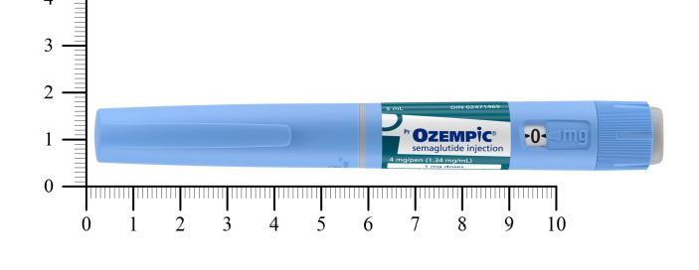
Ozempic 本院劑型4mg/3ml是給固定在使用的病人，刻度標示僅有『０』直接到『1』

病人劑量施打0.25
排空線
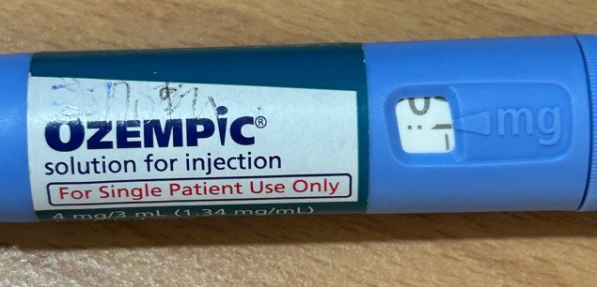
排空線後，轉18個響聲。

病人劑量施打0.5
排空線後，轉36個響聲。

建議衛教病人時，轉好後用不同顏色油性筆作記號。
